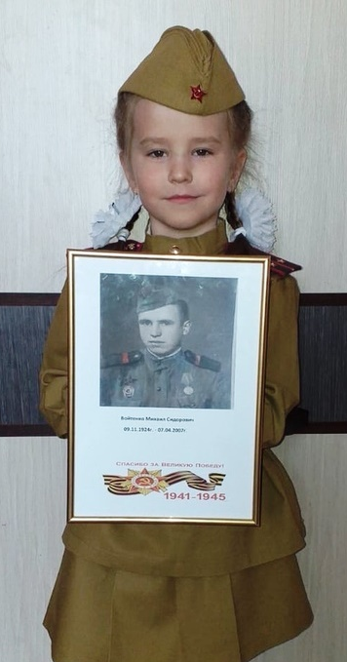
Петриченко Даша: «Я хочу рассказать вам о своём прадедушке Михаиле Сидоровиче Войтенко. Он родился 9 ноября 1924 года. Когда началась война, прадедушке было всего 17 лет. Он ушёл в партизаны. Воевал в Таращанских лесах, дошёл до Праги. Михаил Сидорович Войтенко награждён Орденом Красной Звезды, Орденом Отечественной Войны, Медалями «За боевые заслуги» и «За победу над Германией в Великой Отечественной войне 1941-1945 гг.». Имел звание «рядовой сапёр инженерно-сапёрного батальона». Прадедушки не стало 7 апреля 2007 года, задолго до моего рождения, но я знаю о его подвиге и горжусь им!»

